日食觀察學習單 編製:ARAY
姓名___________ 年齡___________ 記錄日期_____________

- 太陽觀測一定要注意的安全事項是
（ ）眼睛的灼傷 （ ）飲水的準備 （ ）天氣的好壞

- 這次日食發生的時間是在
日期 ______/______/______ 時間 ____時_____分至____時_____
日蝕發生位置在_____方 仰角_____度(可用指北針拳頭測量)

- 日食發生的原因是
（ ）太陽遮住月亮 （ ）地球遮住太陽 （ ）月亮遮住太陽

- 日食時遮蔽太陽的圓形黑影是
（ ）地球影子 （ ）月球 （ ）地球

- 我住的地方在_____________________________________________
看見（ ）日偏食 （ ）日環食 （ ）日全蝕食 （ ）雲

7. 日食對環境有什麼影響
（ ）潮汐 （ ）溫度 （ ）其他_________

請依照片記錄下方日食現象的發生時間
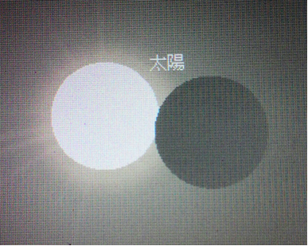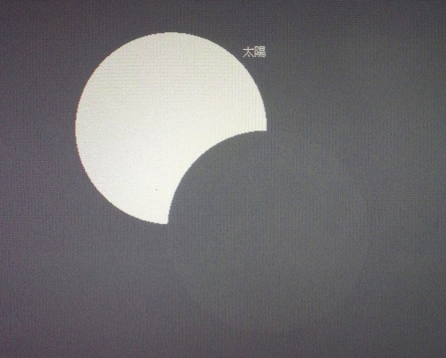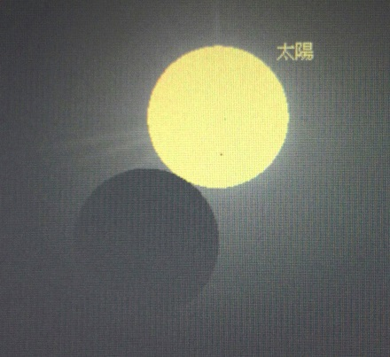

時間 ____時_____分 時間 ____時_____分 時間 ____時_____分



